Jointures : relier des tables pour obtenir des données utiles
Rappel :
Lors des 1ers cours, on a étudié les éléments d’une instruction SELECT, FROM et des filtres avec WHERE
Nous avons ensuite abordé les différents éléments, autre que des colonnes, que l’on peut mettre dans une instruction SELECT : des constantes, des résultats d’opérations et des fonctions (portant sur des champs caractère, des nombres ou des dates).
Dans cette partie nous abordons la sélection de données dans plusieurs tables, en reliant les tables entre elles via des jointures.
1ère partie : sélection dans plusieurs tables : quelques définitions
Partie 1.1 : Pourquoi utiliser plusieurs tables ?
Afin d’avoir des applications performantes et d’éviter la redondance des données, celles-ci sont stockées dans différentes tables.
Partie 1.2 : Définition
Clef primaire
Une colonne (ou champ) est dite clef primaire (ou identifiant) d’une table si elle identifie de manière unique chaque ligne (ou enregistrement) de la table.
Par définition donc, il ne peut y avoir de valeurs en double de la clef primaire pour une table.
On ne définit qu’une seule clef primaire pour une table
Clef étrangère
Une colonne (ou champ) est dite clef étrangère d’une table s’il permet de se relier à une clef primaire d’une autre table.
Dans une table donnée, on a autant de clef étrangères que de relations « nécessaires » aux autres tables.
Partie 1.3 : Ecriture : le modèle relationnel
Jusqu’à présent, nous avons présenté les tables « en extension », c’est-à-dire avec le nom de la table, puis une ligne pour les noms de champs, puis ensuite autant de lignes que de données.
Cette écriture n’est pas adaptée. Nous utiliserons dorénavant : un modèle conceptuel, sous forme de diagramme de classe (abordé plus tard) et un modèle relationnel.
Syntaxe du modèle relationnel

NomTable (liste des champs séparés par des virgules)
Clé primaire : nom de la clef primaire
Clefs étrangères :
nom clef étrangère 1 en référence à nom clef primaire de la table référencée

Exemple : soit les tables en extension suivantes

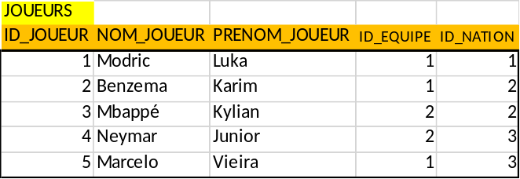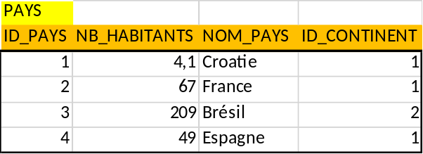
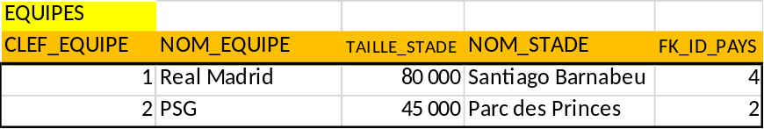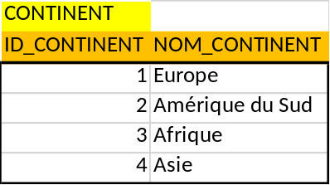

Le modèle relationnel correspondant, uniquement pour la table Joueurs, est:
Joueurs (id_joueur, nom_joueur, id_equipe, id_nation)
Clé primaire : id_joueur
Clefs étrangères :
id_equipe en référence à clef_equipe de la table Equipes
id_nation en référence à id_pays de la table Pays

2ème partie : sélection dans plusieurs tables
2.1 : pas de critère de jointure: le produit Cartésien

Que se passe-t-il si on effectue une sélection dans plusieurs tables ?
- Le moteur SQL effectue un produit cartésien, c’est-à-dire qu’il prend chaque ligne de la 1ère table et les combine avec chaque ligne de la seconde table.
Proposition : soit A une table avec m lignes, B une table avec n lignes, alors le produit cartésien de A et B donne m x n lignes.

Syntaxe :
SELECT A.* , B.* FROM A INNER JOIN B

Exemple : considérons les 4 tables du modèle de données Football
Soit la requête suivante, effectuant un produit cartésien entre les tables Equipes et Pays :
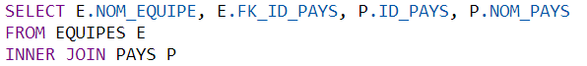

Le résultat est le suivant :
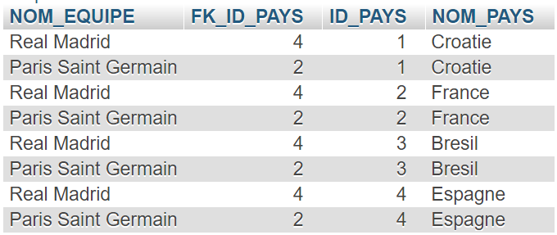
Remarques :
On a bien 8 lignes, soit les 2 lignes de la table Equipes x 4 lignes de la table Pays
Le résultat ne produit que les colonnes (champs) sélectionnés dans l’instruction SELECT

2.2 : les différentes jointures : sélection et restriction des lignes d’un produit cartésien
2.2.a : syntaxe d’une requête SQL complète
Syntaxe : éléments d’une requête SQL complète
1 | SELECT | Spécification des colonnes du résultat
1 | FROM | Spécification de la table principale sur lesquelles porte l'ordre
0 ou * | INNER (ou LEFT) JOIN | Spécification d’une table supplémentaire que l’on joint
0 ou * | ON | Spécification du critère de jointure
0 ou 1 | WHERE | Filtre portant sur les données (conditions à remplir pour que les lignes soient présentes dans le résultat)
0 ou 1 | ORDER BY | Tri des données du résultat

2.2.b : critère de jointure après l’instruction ON
Le critère de jointure est essentiel (sinon c’est un produit cartésien).
Proposition : dans un critère de jointure, on trouve toujours d’un côté une clef primaire et de l’autre une clef étrangère.

Remarque : les noms de la clef primaire et étrangère sont le plus souvent différents. Seul le modèle relationnel permet de connaître l’ensemble des noms des clefs nécessaires aux jointures.

2.2.c : Types de jointures

On distingue différents types de jointure , les 3 plus importants sont les suivants.
Jointure interne :
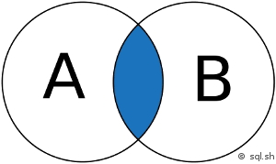 | Intersection de 2 ensembles A et B  SELECT *  FROM A  INNER JOIN B  ON A.clef = B.clef

Jointure externe avec restriction :
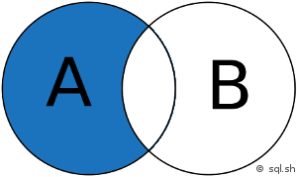 | Ensemble A sauf B  SELECT *  FROM A  LEFT JOIN B  ON A.clef = B.clef  WHERE B.clef IS NULL

Jointure externe:
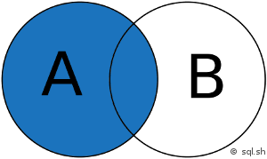 | Tout A et ce qui est commun avec B  SELECT *  FROM A  LEFT JOIN B  ON A.clef = B.clef

2.3 : les jointures internes : INNER JOIN
Exemple: reprenons l’exemple précédent, produit cartésien entre Equipes et Pays, et ajoutons un critère de jointure:
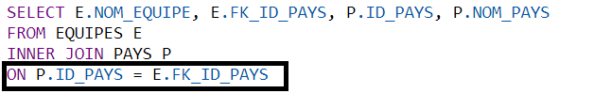
Résultat :
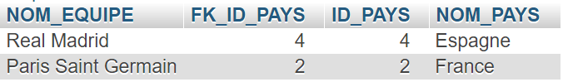

Fonctionnement du moteur SQL :
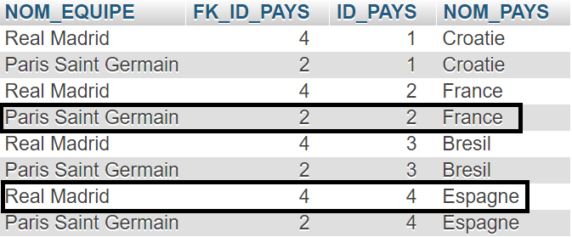
Le moteur SQL ne garde que les lignes pour lesquelles la valeur de la clef primaire ID_PAYS de la table PAYS est égale à la valeur de la clef étrangère FK_ID_PAYS de la table Equipes.
Représentation ensembliste
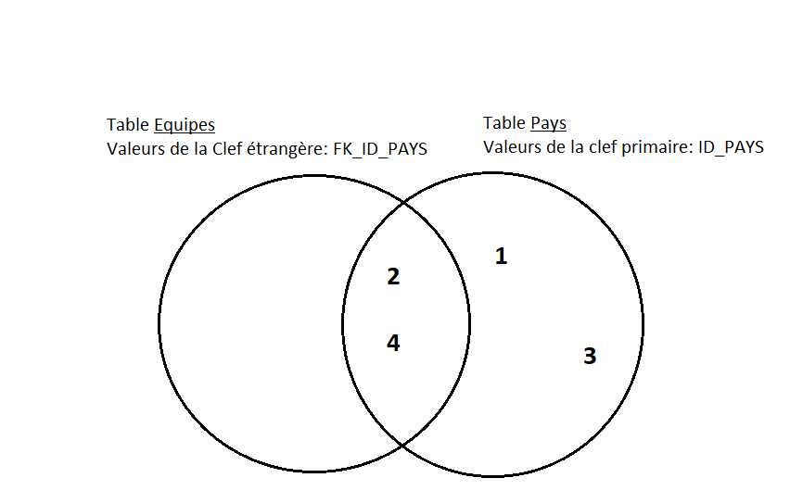
2.4: les jointures externes: LEFT JOIN
Exemple : on souhaite tous les noms de pays avec éventuellement le nom des équipes associées (s’il y en a)

Syntaxe requête SQL | Résultat
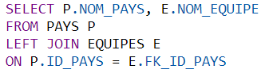 | 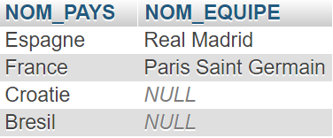

Traduction « En français » : on part de la table Pays, on prend toutes les lignes , dans le résultat on affiche le nom du pays et le(s) nom(s) d’équipe correspondant si on en trouve (en se basant sur des valeurs identiques de clef, clef primaire nommée ID_PAYS du côté de Pays et clef étrangère nommée FK_ID_PAYS du côté d’Equipes). Si on n’en trouve pas, les valeurs des colonnes en provenance de Equipes seront NULL

2.5 : les jointures externes avec restriction : LEFT JOIN + un filtre WHERE
Remarque introductive : dans la présentation des jointures, on présente la jointure externe avec restriction avant la jointure externe, car elle est plus importante. Pour le détail, nous inversons l’ordre de présentation afin de mieux comprendre la logique sous jacente.
Exemple : on souhaite les noms de pays sans équipe associée.

Syntaxe requête SQL : ajout restriction | Résultat | Commentaire
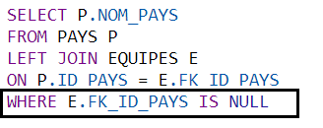 | 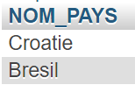 | Seuls les pays sans Equipe associée apparaissent dans le résultat

Les principes de modélisation, c’est-à-dire d’organisation des données dans plusieurs tables, sont connus sous le nom de « formes normales ». Cf par exemple : https://stph.scenari-community.org/bdd/nor1-lin/co/norUC002.html
Une clef primaire peut être composée, c’est-à-dire « fabriquée » à partir de plusieurs champs, mais c’est une mauvaise pratique, donc nous n’y reviendrons pas
Dans le cas d’une association réflexive (liaison d’une table sur elle-même), on peut avoir une clef étrangère qui pointe vers la clef primaire de la même table, pour modéliser une arborescence ou hiérarchie par exemple
Cf le TD pour le modèle relationnel complet de ces 4 tables
Sans agrégats. Nous complèterons avec les agrégats lors d’un prochain cours.
Cf le Powerpoint associé ou encore le lien suivant pour uj aperçu de tous les types de jointures : https://sql.sh/cours/jointures
On ne distingue pas ici quelle est la clef primaire et quelle est la clef étrangère

